Cartella stampa
Anteprima Cersaie 2022

Tutti i toni del cielo per la nuova Metamorfosi Collection per ambienti contract, commerciali e residenziali
Il gres porcellanato diventa creativo e sostenibile con decori effetto resina

RAK Ceramics, uno delle maggiori aziende al mondo nel settore dell’arredobagno e ceramica da interni presenta a Bologna la nuova collezione di grandi lastre di porcellanato ceramico per pavimento e rivestimento Metamorfosi, un progetto sostenibile che ricorda lo stile della carta da parati nei toni dell’azzurro cielo.

Se pensiamo alla “metamorfosi” ci viene subito in mente l’immagine della trasformazione, del mutamento in un altro essere. Anche il design in realtà è un processo di metamorfosi, perché di trasformazione materiale: dallo stato grezzo in oggetto funzionale o in architettura. Sempre di più negli ultimi anni ci rendiamo conto di quanto questi processi devono essere responsabili, per intaccare il meno possibile l’ambiente.

Con Metamorfosi, RAK Ceramics rende omaggio alle forme maestose e agli effetti visivi della natura e le abbina a progetti contract, commerciali, ma anche residenziali.
La collezione di superfici ceramiche segna una nuova era nel percorso creativo e nelle capacità di progettazione dell’azienda, perché unisce prestazioni e matericità delle lastre in gres porcellanato spatolato effetto resina con colorazioni vivaci e decori audaci.
Le lastre di Metamorfosi resistono all’acido, sono antibatteriche, la colorazione rimane intatta nel tempo, resiste ai graffi e all’usura del tempo.

Lo stile può essere classico, minimalista o moderno per l’area living, desk, hall, bagno.
A partire dai vivaci toni del cielo, dell’avorio e del rosa come colori base, la collezione sviluppa motivi decorativi geometrici, floreali o dalle lussureggianti foglie tropicali, con tratti stilizzati o estremamente verosimili che permettono di caratterizzare l’ambiente in base al gusto e allo stile di arredi e architettura. I movimenti della superficie sono resi sulla lastra ceramica come se fossero realizzati a mano con una spatola, in una rivisitazione versatile e contemporanea dell’effetto “wallpaper”.

Disponibile in 9 colori e 11 decori e sviluppata in 120x260 6mm e 120x120 9mm, questa collezione eclettica offre una moltitudine di applicazioni e combinazioni per l’interior design. Metamorfosi fa parte della Signature Collection di RAK Ceramics, la più aggiornata e sofisticata selezione di prodotti pensata per fornire infinite soluzioni per ogni esigenza di progettazione.
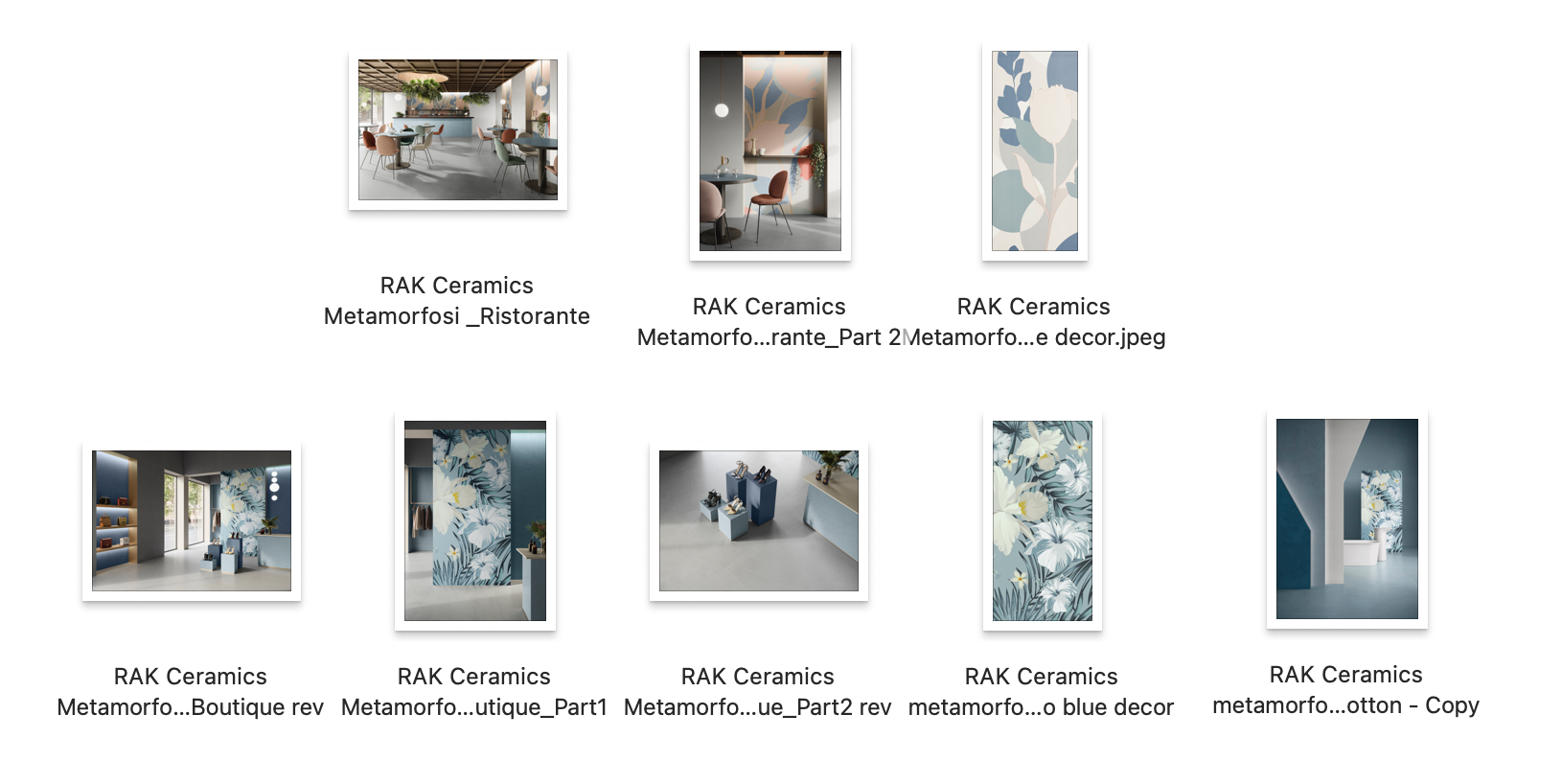

Contatti

Press office + Digital PR:
TAC Online
press@taconline.it

Ulteriori informazioni stampa sono disponibili sul sito
taconline.it
Ulteriori informazioni prodotti sono disponibili sul sito rakceramics.com

